Pferd 2.0: Elektro-Allrounder LyteHorse trotzt Wüste, Wald und Wasser
Schmierfreie igus Tribopolymer-Gleitlager sorgen für wartungsfreien Betrieb selbst unter schwierigsten Umgebungsbedingungen

Köln, 26. August 2021 – Dass Elektromobile keineswegs leistungsschwach sind, zeigt die kanadische Firma LyteHorse Labs. Das Unternehmen hat ein neuartiges All-Terrain-Elektrovehikel konstruiert, welches für vielfältigste Einsatzgebiete geeignet ist. Mit an Bord sind schmierfreie igus Lager, die das Gefährt auch in den unwirtlichsten Umgebungen wartungs- und korrosionsfrei machen.

Brad Bonk hatte schon immer ein Händchen dafür, einzigartige Motorräder und Hot Rods zu konstruieren. Mit seinem kreativen Talent entwarf er schließlich ein Stand-Up-Elektrofahrzeug für Golfplätze. Doch schon bald stellten er und sein Bruder Allen fest, dass in dem kleinen Elektro-Vehikel deutlich mehr Potenzial steckt. „Nachdem wir es auf den Golfplatz mitgenommen hatten, beschlossen Brad und ich, das neue Fahrzeug mit meinem SUV zu verbinden, um zu sehen, ob es das Auto ziehen könnte“, erinnert sich Allen Bronk. „Und ja, dieses verrückte kleine Roller-Ding schleppte schließlich einen 2,2 Tonnen schweren SUV über den Parkplatz.“ Denn mit vier unabhängigen Nabenmotoren verfügt das Fahrzeug über einen zuschaltbaren Allrad-Antrieb für maximale Stabilität und Traktion und wird so zum idealen Begleiter in verschiedensten Einsatzgebieten. Dank igus Tribopolymeren ist es dabei leicht, schmiermittel- und korrosionsfrei und dadurch besonders wartungsarm.

Elektro-Kraftpaket mit moderner Tribo-Technologie
Das LyteHorse kann 350 Kilogramm auf Gehwegen und Treppen in der Stadt transportieren. Es kann aber auch in der freien Natur, bei der Polizei, bei Rettungseinsätzen in unwegsamen Geländen, untertage in Bergwerken, in Lagerhallen oder in der Forstwirtschaft zum Einsatz kommen. „Früher wurden in vielen dieser Bereiche häufig Pferde eingesetzt. Aber sie sind teuer in der Ausbildung wie auch in der Haltung und vergleichsweise langsam“, sagt Allen Bronk. Als „Pferd 2.0“ kommt das LyteHorse fast überall hin und dabei bis zu 160 Kilometer weit, rein elektrisch und völlig geräuschlos. Es ist darüber hinaus bis zu einer Höhe von 60 Zentimetern wasserdicht. Damit es problemlos in diesen unterschiedlichsten Umgebungsbedingungen eingesetzt werden kann, war den Konstrukteuren vor allem die Langlebigkeit und Wartungsfreiheit der verbauten Komponenten wichtig. Dabei griff die LyteHorse Labs nach umfangreichen Tests mit Stahl- und Nylonbuchsen auf moderne schmier- und wartungsfreie Polymerlagertechnik von igus zurück und setzte sie in der Federung und Lenkung ein. „Unsere Anforderungen konnten wir mit herkömmlichen Lagern nicht erreichen, da diese anfällig für Schmutz, Salzwasser und extreme Temperaturen sind“, macht Allen Bronk deutlich. „Die von uns verwendeten Bundbuchsen aus iglidur J haben uns am Ende hinsichtlich Leistung, Haltbarkeit, Zuverlässigkeit und Kosten überzeugt. Ohne die gezielte Beratung von igus wären wir mit dem Produkt sicher nicht da, wo wir heute schon sind.“ Und so schauen die Kanadier optimistisch in die Zukunft und expandieren derzeit in den US-Markt, wobei ihr Hauptaugenmerk auf Regierungsaufträgen und dem Aufbau eines Vertriebsnetzes liegt.

Das LyteHorse sehen Sie im Video unter:
https://www.youtube.com/watch?v=z8eILFmDcRU

ÜBER IGUS:

Die igus GmbH entwickelt und produziert motion plastics. Diese schmierfreien Hochleistungskunststoffe verbessern die Technik und senken Kosten überall dort, wo sich etwas bewegt. Bei Energiezuführungen, hochflexiblen Kabeln, Gleit- und Linearlagern sowie der Gewindetechnik aus Tribopolymeren führt igus weltweit die Märkte an. Das Familienunternehmen mit Sitz in Köln ist in 35 Ländern vertreten und beschäftigt weltweit über 4.500 Mitarbeiter. 2020 erwirtschaftete igus einen Umsatz von 727 Millionen Euro. Die Forschung in den größten Testlabors der Branche produziert laufend Innovationen und mehr Sicherheit für die Anwender. 234.000 Artikel sind ab Lager lieferbar und die Lebensdauer ist online berechenbar. In den letzten Jahren expandierte das Unternehmen auch durch interne Start-ups, zum Beispiel für Kugellager, Robotergetriebe, 3D-Druck, die Plattform RBTX für Lean Robotics und intelligente „smart plastics“ für die Industrie 4.0. Zu den wichtigsten Umweltinvestitionen zählen das „chainge“ Programm – das Recycling von gebrauchten e-ketten - und die Beteiligung an einer Firma, die aus Plastikmüll wieder Öl gewinnt. (Plastic2Oil).

Bildunterschrift:

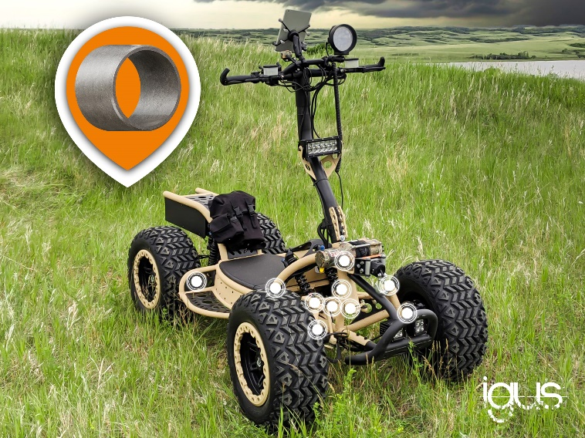
Bild PM421-1
Die schmier- und wartungsfreien igus Tribopolymer-Gleitlager sorgen in den unterschiedlichsten Umgebungen für ein zuverlässiges Funktionieren des LyteHorse. (Quelle: LyteHorse Labs Inc., igus)

PRESSEKONTAKTE:  Oliver Cyrus  Leiter Presse und Werbung  igus® GmbH  Spicher Str. 1a  51147 Köln  Tel. 0 22 03 / 96 49-459  ocyrus@igus.net  www.igus.de/presse | Anja Görtz-Olscher  Managerin Presse & Werbung  igus® GmbH  Spicher Str. 1a  51147 Köln  Tel. 0 22 03 / 96 49-7153  agoertz@igus.net  www.igus.de/presse

Die Begriffe "igus", “Apiro”, "chainflex", "CFRIP", "conprotect", "CTD", "drygear“, "drylin", "dry-tech", "dryspin", "easy chain", "e-chain", "e-chain systems", "e-ketten", "e-kettensysteme", "e-skin", "e-spool“, "flizz", „ibow“, „igear“, "iglidur", "igubal", „kineKIT“, "manus", "motion plastics", "pikchain", „plastics for longer life“, "readychain", "readycable", „ReBeL“, "speedigus", "triflex", "robolink" und "xiros" sind gesetzlich geschützte Marken in der Bundesrepublik Deutschland und gegebenenfalls auch international.

